MERANGSANG ENAM ASPEK PERKEMBANGAN
ANAK USIA DINI MELALUI ALAT PERMAINAN EDUKATIF (APE) DARI BAHAN BEKAS
MAKALAH
Oleh:
Riyas Rahmawati
NIP. 198712222019032005
INSTITUT AGAMA ISLAM NEGERI JEMBER
LEMBAGA PENJAMINAN MUTU
SEPTEMBER, 2021

MERANGSANG ENAM ASPEK PERKEMBANGAN
ANAK USIA DINI MELALUI ALAT PERMAINAN EDUKATIF (APE) DARI BAHAN BEKAS

MAKALAH
Diajukan kepada Lembaga Penjaminan Mutu IAIN Jember untuk dipresentasikan dalam seminar diskusi periodik dosen

Oleh:
Riyas Rahmawati
NIP. 198712222019032005
INSTITUT AGAMA ISLAM NEGERI JEMBER
LEMBAGA PENJAMINAN MUTU
SEPTEMBER, 2021

DAFTAR ISI
Hal
Halaman Judul ii
Daftar Isi iii
Daftar Gambar iv
Bab I PENDAHULUAN
A. Latar Belakang 1
B. Masalah atau Topik Bahasan 2
C. Tujuan Penelitian/Tujuan Makalah 2
BAB II TEKS UTAMA
A. Definisi Alat Permainan Edukatif (APE) 3
B. APE Dari Bahan Bekas Untuk Merangsang Aspek Perkembangan Pada Anak Usia Dini 4
C. Manfaat APE Dari Bahan Bekas Dalam Merangsang Enam Aspek Perkembangan Anak Usia Dini 11
BAB III PENUTUP
A. Kesimpulan 14
B. Saran 15
Daftar Rujukan 16
Lampiran

DAFTAR GAMBAR
Hal
Gambar 1. APE Kartu Asmaul Husna 5
Gambar 2. APE Maze Keagamaan 5
Gambar 3. APE Balok 6
Gambar 4. APE Puzzle 6
Gambar 5. APE Boneka Tangan 7
Gambar 6. APE Boneka Jari 7
Gambar 7. APE Kartu Huruf 8
Gambar 8. APE Labirin 8
Gambar 9. APE Egrang Batok 9
Gambar 10. APE Puzzle Jam 9
Gambar 11. APE Botol Musik 10
Gambar 12. APE Wayang Kertas 10

PENDAHULUAN
- Latar Belakang
Bermain mempunyai arti dan peran yang sangat penting, dalam kehidupan anak. Karena melalui bermain, anak dapat meningkatkan dan mengoptimalkan aspek-aspek perkembangannya sesuai dengan tingkatan usia. Selain itu, anak juga dapat mengembangkan kreativitas dan daya imajinasinya. Anak yang sehat adalah anak yang selalu aktif melakukan kegiatan-kegiatan bermain. Mereka selalu terdorong untuk melakukan aktivitas bermain bebas di dalam ruangan ataupun di luar ruangan. Anak yang hanya diam saja tidak terdorong untuk melakukan kegiatan bermain, maka bisa dikatakan bahwa anak tersebut adalah anak yang tidak sehat.
Namun dalam hal ini, baik orang tua, pendidik maupun orang-orang di sekitar sebaiknya memperhatikan anak dalam bermain. Terutama memperhatikan peralatan yang digunakan untuk kegiatan bermain anak. Karena alat-alat permainan di zaman modern ini sangat beragam, dari yang paling sederhana atau tradisional sampai dengan alat permainan yang super canggih. Peralatan main untuk anak usia dini, harus yang aman digunakan dan dapat bermanfaat untuk merangsang seluruh aspek perkembangan anak. Tidak hanya yang mewah atau mahal, akan tetapi manfaatnya kurang bahkan dapat membahayakan bagi anak.
Di era globalisasi ini, banyak sekali ditawarkan alat-alat permainan yang menggunakan teknologi canggih, seperti : Robot, PS, Tablet, HP, Laptop dan jenis gadget lainnya. Dimana anak dapat mendowload berbagai macam permainan yang sangat menarik. Para orang tua terkadang membiarkan anaknya berlarut-larut memainkan game dengan peralatan canggih tersebut, asalkan anak diam dan tidak rewel. Padahal itu sangat membahayakan bagi anak, terlebih bagi usia dini. Karena dapat menghambat optimalisasi aspek-aspek perkembangan anak. Disamping mata jadi rusak karena terus-terusan menatap layar, anak juga kurang gerak karena hanya duduk terus sehingga kesehatan fisiknya akan terhambat.
Selain menghambat aspek perkembangan fisik motorik, juga dapat menghambat aspek perkembangan sosial emosional. Egois anak akan lebih tinggi dan sosialnya akan sangat kurang, karena anak tidak terbiasa bermain dengan temannya di luar. Ia hanya bermain dan asyik sendiri. Dari aspek nilai agama dan moral pun terkadang juga bisa rusak, karena di zaman saat ini banyak sekali game online yang terselip gambar atau tayangan yang berbau porno dan sangat tidak pantas untuk dilihat terutama untuk anak. Begitu juga dampak negatif lainnya yang dapat menghambat perkembangan aspek-aspek lainnya.
Dengan begitu, maka kita sebagai pendidik maupun sebagai orang tua harus selalu mengawasi anak saat bermain dan juga selektif dalam memberikan alat permainan untuk anak. Supaya tidak salah dan berakibat fatal bagi pertumbuhan dan perkembangan anak. Pendidik maupun orang tua dapat membuat alat permainan edukatif sederhana dengan menggunakan bahan-bahan bekas yang ada disekitar. Misalnya saja: kardus bekas, botol bekas, kain perca, dan lain sebagainya. Sebab, bahan-bahan bekas yang didaur ulang menjadi alat permainan itu akan lebih bernilai daripada hanya ditumpuk begitu saja menjadi sampah. Selain untuk menciptakan daya kreativitas atau keterampilan, juga dapat dimanfaatkan oleh anak menjadi sumber belajarnya. Dari uraian tersebut, maka dalam makalah ini akan dibahas mengenai jenis alat permainan edukatif dari bahan bekas yang dapat menstimulus enam (6) aspek perkembangan anak usia dini.

- Masalah Atau Topik Bahasan
Beranjak dari latar belakang yang telah dipaparkan sebelumnya, adapun rumusan masalah yang diangkat yaitu APE apa sajakah yang dapat merangsang aspek perkembangan anak usia dini yang terbuat dari bahan bekas?
- Tujuan Penelitian
Beranjak dari latar belakang yang telah dipaparkan sebelumnya, adapun tujuan penelitian yaitu untuk mengetahui manfaat dari beberapa APE dari bahan bekas dalam merangsang aspek perkembangan pada anak usia dini?
TEKS UTAMA

  - Definisi Alat Permainan Edukatif (APE)
Alat permainan merupakan media yang selalu melekat pada anak, yang sangat mereka sukai. Permainan adalah suatu benda yang dapat digunakan peserta didik sebagai sarana bermain dalam rangka mengembangkan kreativitas dan segala potensi yang dimiliki anak. Mayke Sugianto. T, 1995( dalam Badru Era, dkk) berpendapat bahwa APE merupakan permainan yang dirancang secara spesial sebagai kepentingan pembelajaran. Sedangkan Badru. Z ( 2007: 63) mendefinisikan APE bagi anak TK merupakan perlengkapan main yang dirancang sebagai tujuan merangsang aspek- aspek perkembangan anak TK.
Menurut pendapat Adams, 1975( dalam Noor Rochmad Ali, dkk) permainan edukatif merupakan seluruh wujud permainan yang dirancang sebagai pengalaman belajar kepada para pemainnya, begitu juga permainan tradisional serta moderen yang diberi muatan pembelajaran serta pengajaran. Atas dasar penafsiran tersebut, permainan yang dirancang sebagai alat informasi ataupun menanamkan perilaku tertentu, misalnya sebagai pemupuk semangat kebersamaan serta kegotongroyongan, masuk dalam jenis permainan edukatif sebab permainan itu membagikan pengalaman belajar kognitif serta afektif( Adams, 1975). Dengan demikian, tidak jadi masalah apakah permainan itu ialah permainan asli yang spesial dirancang sebagai pembelajaran ataukah permainan lama yang diberi nuansa ataupun dimanfaatkan sebagai pembelajaran.
Dalam bermain, anak membutuhkan alat permainan yang mendukung. Sehingga alat permainan edukatif merupakan alat yang efektif untuk media bermain anak, karena selain mengandung nilai edukatif juga dapat mengembangkan kemampuan anak. Dalam menyediakan alat permainan untuk anak diharuskan memperhatikan prinsip dan syarat-syarat APE, yaitu: menyenangkan bagi anak, mendorong munculnya kerjasama, menumbuhkan daya pikir anak, meluaskan pengalaman anak, mendorong anak berpikir kreatif, aman bagi anak, dan sesuai dengan tahap perkembangan anak
Alat main kepunyaan anak, sangat pengaruhi terhadap permainannya. Misalnya: dominasi boneka ataupun kartun lebih menunjang pada bermain yang pura- pura. Sedangkan balok, kayu, cat air lebih menunjang pada bermain konstruktif serta berimajinatif. APE dirancang guna memaksimalkan perkembangan serta kecerdasan anak dan juga bernilai edukatif. APE tidak wajib mahal, tetapi bisa terbuat dari bahan- bahan di sekeliling kita ataupun benda sisa yang tidak terpakai. APE wajib memberikan manfaat guna meningkatkan lebih dari satu aspek perkembangan maupun kecerdasan anak. Dengan demikian, maka sangat cocok dengan salah satu prinsip pendidikan anak usia dini ialah pendidikan terpadu ataupun tematik.
  - APE Untuk Merangsang Aspek Perkembangan Pada Anak Usia Dini:
      - Kartu Asmaul Husna
Kartu asmaul husna ini adalah kartu yang berisi tentang nama-nama indah yang dimiliki Allah SWT. Kartu ini dapat dibuat dengan kardus bekas dengan ukuran 8x10 cm sebagai alas, kemudian ditempel dengan asmaul husna beserta artinya (bisa download ataupun tulis tangan). Untuk lebih menariknya lagi bsa ditempel dengan kertas warna-warni.

Gambar 1
APE Asmaul Husna
      - Maze Keagamaan
Maze atau sering juga disebut dengan mencari jejak atau menentukan jalur yang tepat untuk mencapai tujuan. Maze keagamaan, yaitu maze yang dibuat khusus untuk pembelajaran keagamaan. Misalnya saja: mengenal tempat-tempat ibadah, mengenal macam-macam peralatan sholat, dan lain-lain yang ada hubungannya dengan ibadah.
Gambar 2
APE Maze Keagamaan
      - Balok
Balok ialah wujud alat permainan yang terdiri dari kayu potongan dengan bermacam wujud, ukuran dan warna. Pada umumnya balok dibuat dari kayu yang kuat juga keras, sehingga awet digunakan untuk bermain. Akan tetapi balok ini juga bisa dibuat dari kardus bekas kemudian ditempel dengan kertas warna-warni, sehingga akan lebih menarik. Alat permainan balok ini bisa dimainkan bagi anak berumur 2 hingga 6 tahun.
Gambar 3
APE Balok
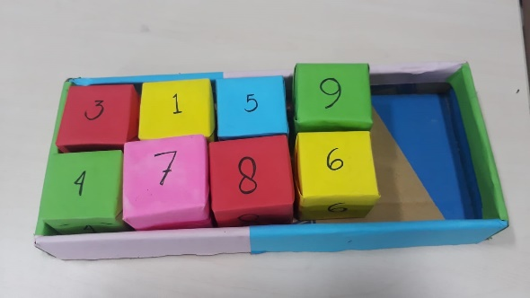
      - Puzzle
Puzzle merupakan alat permainan edukatif yang bisa dibuat dari tripleks maupun kardus bekas. Puzzle merupakan perlengkapan main yang terdiri dari kepingan- kepingan bentuk gambar yang terpotong- potong terdiri dari 4 sampai 6 potong, apabila disusun bisa menjadi suatu gambar yang utuh. Tingkatan kerumitan dalam bermain puzzle disesuaikan dengan umur serta kemampuan anak. Puzzle simpel cuma terdiri dari 4 hingga 6 kepingan puzzle. Sebaliknya puzzle bagi anak yang lebih rumit bisa sampai belasan kepingan puzzle.
Gambar 4
APE Puzzle
      - Boneka Tangan
Boneka tangan merupakan alat permainan edukatif yang berupa bentuk boneka dan dimainkan dengan cara dimasukkan pada tanga. Boneka tangan ini dapat dibuat dari kain flanel maupun menggunakan kain perca, dan dilengkapi dengan asesoris lain sebagai bahan tambahan. Boneka tangan ini sangat mudah dimainkan, sehingga anak-anak pun dapat mempraktekannya secara mandiri.
Gambar 5
APE Boneka Tangan
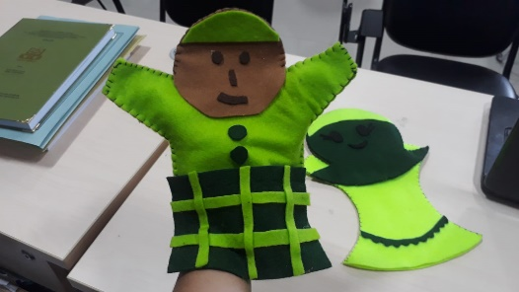
      - Boneka Jari
Boneka jari merupakan alat permainan edukatif yang berupa boneka kecil dan dimainkan dengan cara dimasukkan pada jari-jari tangan. Bahan pembuatan boneka jari, yaitu bisa dari kain flannel, kain perca, maupun dari botol bekas yakult. Kemudian diberi asesoris tambahan bahan lain, seperti mata, tempelan pita, dan lain sebagainya.
Gambar 6
APE Boneka Jari
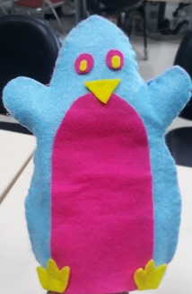
      - Kartu Huruf/ Kata
Kartu huruf merupakan kartu yang dibuat untuk mengenalkan kepada anak mengenai huruf abjad, sedangkan kartu kata merupakan kartu untuk mengenal kata dan biasanya ada gambar yang sesuai. Kartu huruf maupun kartu kata ini dapat dibuat dari kertas karton maupun kardus bekas yang sudah dipotong-potong menjadi bentuk persegi panjang dengan ukuran sekitar 8x10 cm (sebagai alas). Setelah itu ditempel dengan kertas warna-warni, lalu diberi tulisan huruf abjad. Sedangkan kartu kata, bisa ditempel dengan dasaran kertas putih kemudian diberi gambar dan bawahnya ada kata yang sesuai dengan nama gambar tersebut.
Gambar 6
APE Kertu Huruf
      - Labirin
Labirin merupakan alat permainan edukatif untuk mecari jalur yang tepat. Permainan ini ahmpir sama dengan maze, hanya saja kalau labirin ini dalam bentuk ruang atau ada sekat-sekatnya. Labirin dapat dibuat dari kertas karton maupun kardus bekas. Dalam memainkan labirin ini bisa dengan bantuan kelereng ataupun boal kecil. Sehingga bisa menggelinding ketika dimainkan dalam mencari jalan atau jalur yang tepat.
Gambar 8
APE Labirin
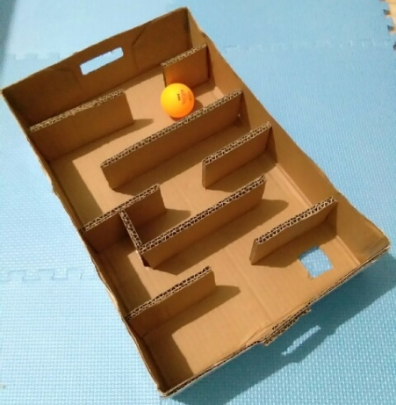
      - Egrang Batok (Tempurung Kelapa)
Egrang batok merupakan alat permainan kuno terbuat dari benda alami yaitu berupa tempurung kelapa yang dibelah menjadi dua bagian. Setelah itu bagian atas tengah diberi lubang untuk memasang tali. Tali ini ukurannya cukup panjang kira-kira setinggi pusar anak. Kemudian dua tempurung tersebut dihubungkan dengan tali yang sudah diukur tadi.

Gambar 9
APE Egrang Batok
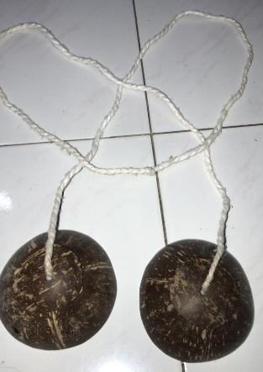
      - Puzzle Jam
Puzzle jam merupakan alat permainan yang dibuat menggunakan bahan tripleks ataupun kardus bekas. Dibuat bentuk lingkaran sebagai jam dengan diameter kurang lebih 20 cm. kemudian dibentuk menjadi jam yang dilengkapi dengan penunjuk yang berupa jarum jam. Bagian bawah jam diberikan alas yang terbuat dari kayu supaya kuat untuk menyangga.
Gambar 10
APE Puzzle Jam
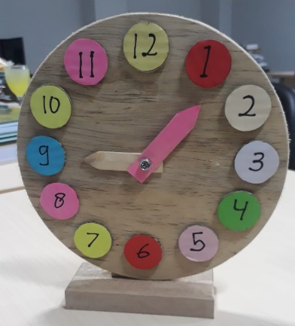
      - Botol Musik
Botol musik adalah botol bekas baik dari bahan plastik maupun bahan kaca yang sudah dibersihkan dan dikeringkan. Setelah itu di dalamnya dimasuki berbagai macam benda yang dapat menimbulkan bunyi, seperti: biji-bijian, kerikil, pasir, beras, dan lain sebagainya. Bunyi dari masing-masing benda di dlaam botol akan berbeda, sehingga akan bagus jika dimainkan bersama dengan jenis benda yang berbeda.

Gambar 11
APE Botol Musik
      - Wayang Kertas
Wayang kertas merupakan tiruan wayang yang terbuat dari kertas, baik hasil menggambar langsung, memotong dari majalah bekas, ataupun mendownload dari internet. Wayang kertas ini terlebih dahulu diberi lapisan kertas karton atau kardus bekas, supaya lebih kuat ketika dimainkan. Setelah jadi bentuk wayang, kemudia bagian bawahnya diberi tangkai dari lidi ataupun tusuk sate sebagai alat pegangan.
Gambar 12
APE Wayang Kertas
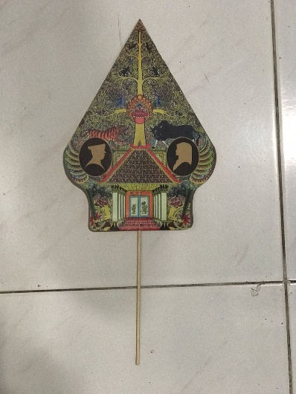

  - Manfaat APE Untuk Merangsang Enam Aspek Perkembangan Pada Anak Usia Dini:
      - Merangsang Aspek Perkembangan Nilai Agama dan Moral (NAM)
- Kartu Asmaul Husna
Kartu asmaul husna ini dapat mempermudah mengenalkan nama-nama indah yang dimiliki Allah kepada anak. Selain itu, supaya anak menjadi tertarik dan memiliki semangat dalam menghafalkannya. Konsentrasi anak juga akan lebih fokus, apabila menghafal dengan bantuan alat peraga.
- Maze Keagamaan
Alat permainan maze keagamaan ini mampu merangsang aspek perkembangan Nilai Agama dan Moral, sebab anak dapat mengenal berbagai macam peralatan ibadah, tempat ibadah, dan beberapa hal baik dalam hal tolong-menolong dengan sesama. Malalui maze ini, anak dapat dilatih untuk terbiasa pergi ke tempat ibadah (masjid bagi orang Islam), anak juga akan memahami dan mampu mempraktekkan hal-hal baik terhadap sesamanya.
      - Merangsang Aspek Perkembangan Kognitif
- Balok
Alat permainan berupa balok ini dapat mengembnagkan aspek kognitif, sebab dengan permainan balok ini anak dapat berimajinasi membuat susunan bangunan. Anak juga dapat mengenal berbagai macam warna. Selain itu, anak juga dapat membedakan berbagai macam ukuran dari mulai yang terkecil hingga besar atau sebaliknya.
- Puzzle
Puzzle dapat mengembangkan aspek perkembangan kognitif pada anak. Sebab dengan bermain puzzle dapat meningkatkan daya pikir anak, melatih memecahkan masalah, melatih konsentrasi, dan melatih anak untuk berpikir sesuai logika. Dengan demikian, bermain puzzle memiliki banyak nilai edukatif dan merupakan suatu bentuk permainan yang ramah anak.
      - Merangsang Aspek Perkembangan Bahasa
- Boneka Tangan
Boneka tangan dapat mengembangkan aspek perkembangan bahasa, sebab alat permainan yang satu ini biasanya digunakan ketika bercerita atau mendongeng. Bisa juga digunakan ketika memperagakan tokoh atau peran manusia maupun binatang. Sehingga ada komunikasi yang dapat bermanfaat untuk mengembangkan aspek bahasa anak.
- Boneka Jari
Boneka jari ini bermanfaat untuk mengembangkan aspek perkembangan bahasa, sebab dalam memainkannya diperlukan komunikasi baik dengan diri sendiri maupun dengan lawan main. Sehingga, bahasa anak akan terlatih dan meningkat. Selain untuk mengembangkan apek bahasa, sebenarnya boneka tangan maupun boneka jari ini juga bermanfaat untuk mngembangkan aspek fisik motorik halus anak, karena dalam memainkannya diperlukan gerakan tangan dan jari-jemari.
- Kartu Huruf/ Kata
Kartu huruf ini dapat untuk mengembangkan bahasa anak, sebab dengan kartu huruf anak-anak dapat menyebutkan bunyi abjad, anak juga dapat menyusun kartu huruf tersebut menjadi kata. Sedangkan kartu kata, anak dapat merangkai dari beberapa kata menjadi sebuah kalimat. Dengan demikian, maka nahasa anak akan bisa berkembang dan meningkat.
      - Merangsang Aspek Perkembangan Sosial Emosional
- Labirin
Labirin ini dapat mengembangkan aspek perkembangan social-emosional, sebab bisa dimainkan oleh dua orang. Dalam memainkan APE labirin ini harus kompak, supaya tujuan dapat tercapai. Dengan demikian, bermain labirin membutuhkan kesabaran, kekompakan dan menghindari keegoisan. Apabila anak dalam memainkannya bsia kerjasama dengan baik, maka kemungkinan besar dalam mencapai tujuan, akan cepat tercapai.

      - Merangsang Aspek Perkembangan Fisik Motorik
          - Egrang Batok
Egrang batok ini bermanfaat untuk mengembangkan aspek perkembangan fisik motorik, terutama motorik kasar. Sebab, dengan egrang batok tersebut anak dapat berjalan secara seimbang. Selain itu, juga dapat menguatkan otot tungkai juga otot kaki anak. Dengan demikian, maka motorik anak akan terlatih dan semakin berkembang dengan baik.
          - Puzzle Jam
Permainan puzzle jam ini mampu merangsang aspek perkembangan fifik motoric halus anak. Sebab, alat permainan ini dapat digunakan untuk mengenal jam, dengan cara memutar-mutar jarum jam. Selain untuk melatih motoric anak, puzzle jam ini juga dapat digunakan untuk menngkatkan kognitif anak, sebab dngan permainan ini anak akan lebih mudah mengenal waktu melalui permainan ini, semisal: jam bangun pagi, jam berangkat ke sekolah, jam pulang sekolah, dan seterusnya.
      - Merangsang Aspek Perkembangan Seni
          - Botol Musik
Botol musik ini dapat meningkatkan aspek perkembangan seni pada anak, sebab dengan memainkan alat musik sederhana ini anak akan mengenal suara yang membentuk irama. Anak juga bisa sambil bernyanyi ketika memainkan botol musik tersebut. Selain itu, anak juga dapat menghias botol musik, sehingga tampak lebih indah dan menarik.
          - Wayang Kertas
Wayang kertas ini bermanfaat mengembangkan spek seni, sebab dengan wayang ini anak-anak dapat mengenal kembali tokoh-tokoh pewayangan yang merupakan warisan budaya. Karena pada kenyataannya jaman sekarang ini banyak sekali anak yang tidak mengenal tokoh wayang. Oleh karena itu, dengan adanya APE wayang kertas ini, dapat membantu mengenalkan kembali kebudayaan lokal yang sudah mulai luntur.
PENUTUP
Kesimpulan
Dalam bermain, anak membutuhkan alat permainan yang mendukung. Sehingga APE merupakan peralatan yang efektif sebagai media bermain anak, karena selain terkandung nilai-nilai edukatif juga bermanfaat merangsang aspek tumbuh kembang anak. Pada saat memilih APE tidak wajib mahal, tetapi harga yang terjangkau asalkan memiliki manfaat untuk belajar bagi anak. Bahkan APE ini bisa dibuat dengan bahan-bahan bekas, sehingga memiliki nilai yang sangat ekonomis. Ada beberapa APE dari bahan bekas yang dapat merangsang enam aspek perkembangan pada anak usia dini, diantaranya sebagai berikut: kartu asmaul husna, maze keagamaan, balok, puzzle, boneka tangan, boneka jari, kartu huruf/ kata, labirin, egrang batok, puzzle jam, botol musik, dan wayang kertas.
Sedangkan menurut beberapa ahli, ada beberapa mainan Pembunuh Kreativitas Anak , seperti mainan elektronis futuris, misal : permainan robot-robotan yang tak mampu memberikan fungsi sekeren tampilannya. Akan tetapi permainan robot ini sangat laris di pasaran. Bahkan para orang tua pun banyak yang terpesona dengan mainan tersebut dan kemudian membelikannya untuk anak-anak mereka. Menurut ahli psikologi anak Michelle M. Weil, Ph. D, bahwa bermain dengan alat permainan elektronik sangat berakibat buruk bagi perkembangan sosial emosional anak. Selain itu juga menjadikan anak agresif dan durasi konsentrasi mereka pun menjadi sangat kecil.
Menurut ahli pendidikan anak, Diane Levin, PH. D bahwa semakin muda usia anak yang terpengaruh mainan-mainan jenis tersebut, maka anak yang bersangkutan semakin skeptis, menjadi pasif karena kerja anak hanya memencet tombol mainan-mainan tersebut. Pesona kecanggihan mainan tersebut membuat anak melupakan kegiatan aktif yang lebih bermanfaat, seperti mengeksplorasi lingkungan sekitar. Akan tetapi tidak semua mainan elektronik itu berdampak negatif. Mainan-mainan seperti ini memiliki dampak positif pula, yaitu mainan elektronik yang memacu kemampuan anak untuk berpikir logis, merangsang kemampuan untuk memecahkan masalah, serta mengasahan kelihaian (misal: permainan konstruksi elektronik yang dapat dirakit menjadi robot).
Saran
Berdasarkan hasil pemaparan di atas, adapun saran yang bisa diberikan penulis adalah sebagai berikut:
- Pendidik maupun orang tua harus lebih selektif dalam pemilihan APE bagi perkembangan anak usia dini.
- Pendidik maupun orang tua harus memahami jenis alat permainan yang mampu meningkatkan seluruh aspek perkembangan bagi anak usia dini.
- Pendidik maupun orang tua agar lebih kreatif, dapat membuatkan APE dengan memanfaatkan limbah (daur ulang) dengan memperhatikan tingkat usia juga kemampuan anak.

DAFTAR RUJUKAN

Ali Noor Rochmad, dkk, Perkembangan dan Alat Permainan Edukatif Anak Usia Dini, Yogyakarta : Editie Pustaka, 2016
Fadillah, Edutaiment Pendidikan Anak Usia Dini Menciptakan Pembelajaran Menarik, Kreatif, dan Menyenangkan, Jakarta: Kencana, 2014
Fadlillah Muhammad, Desain Pembelajaran PAUD, Yogyakarta: Ar-Ruzz Media, 2012
Hasan Maimunah, Pendidikan Anak Usia Dini, Yogyakarta: Diva Press, 2013
Rachmawati Yeni, Strategi Pengembangan Kreatifitas Pada Anak, Jakarta : Kencana, 2011
Rolina Nelva, Alat Permainan Edukatif Anak Usia Dini, Yogyakarta : Ombak, 2012
Young Caroline, Menghibur dan Mendidik Anak, Jakarta: Esensi, 2008
Zaman Badru, dkk. 2007. Media dan Sumber Belajar TK, Jakarta: Universitas Terbuka, 2008

Muhammad Fadlillah, Desain Pembelajaran PAUD, (Yogyakarta: Ar-Ruzz Media, 2012), hlm: 116
Badru Zaman, dkk. 2007. Media dan Sumber Belajar TK. (Jakarta: Universitas Terbuka, 2008), hlm : 6.3
Noor Rochmad Ali, dkk, Perkembangan dan Alat Permainan Edukatif Anak Usia Dini, (Yogyakarta : Editie Pustaka, 2016), hlm : 77
Yeni Rachmawati, Strategi Pengembangan Kreatifitas Pada Anak, (Jakarta : Kencana, 2011), hlm : 15
Fadillah, Edutaiment Pendidikan Anak Usia Dini Menciptakan Pembelajaran Menarik, Kreatif, dan Menyenangkan, (Jakarta: Kencana, 2014), hlm: 39
Nelva Rolina, Alat Permainan Edukatif Anak Usia Dini, (Yogyakarta : Ombak, 2012), hlm : 7
Maimunah Hasan, Pendidikan Anak Usia Dini, (Yogyakarta: Diva Press, 2013), hlm: 292

